附件1

参会回执

|  |  |  |  |  |  |
| --- | --- | --- | --- | --- | --- |
| **企业名称** |  | | | **区属** |  |
| **参会人员** |  | **职位** |  | **联系电话** |  |

**注： 请将会议回执及绿色产业项目融资需求情况表于2018年4月23日中午12点前 （周一）发至邮箱gzeca40443@163.com或传真至020-83337271。**

附件2

会场交通指引

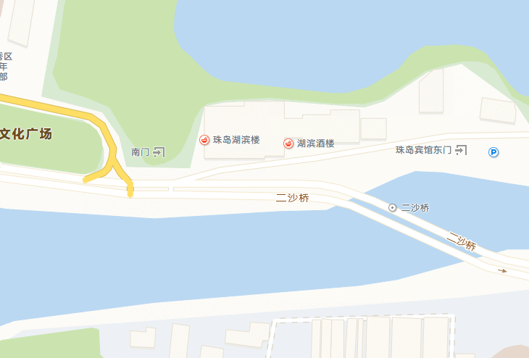

**地址：广州市越秀区沿江东路463号**

**公交：二沙西站、二沙岛总站、省中医二沙分院站、新河浦路站。**

**地铁：六号线东湖站B出口。**

附件3.

**绿色产业项目融资需求情况表**

单位：万元

|  |  |  |  |  |  |  |  |  |  |  |  |  |
| --- | --- | --- | --- | --- | --- | --- | --- | --- | --- | --- | --- | --- |
| 序号 | 项目类型 | 项目名称 | 项目业主单位 | 项目地址 | 建设内容 | 总投资 | 建设起止时间 | 融资需求 | 融资方式 | 融资金额 | 联系人 | 联系方式 |
|  |  |  |  |  |  |  |  |  |  |  |  |  |
|  |  |  |  |  |  |  |  |  |  |  |  |  |
|  |  |  |  |  |  |  |  |  |  |  |  |  |
|  |  |  |  |  |  |  |  |  |  |  |  |  |